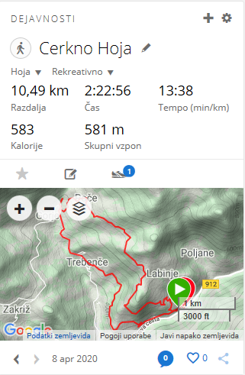
Moj športni dan se je začel tako, da smo se z družino podali na pot v Labinje. Šli smo po poti pri naši
hiši, ki vodi tja.
Cerkno iz Labinj Miklavžev Turn Pasji prijatelj se hladi
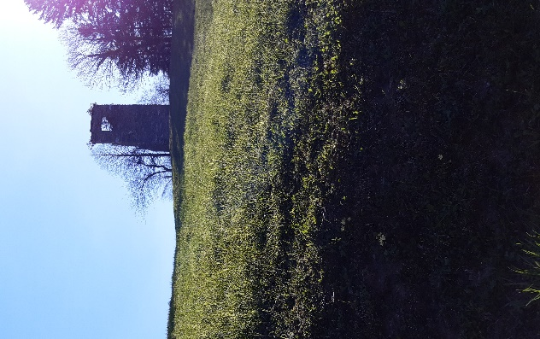
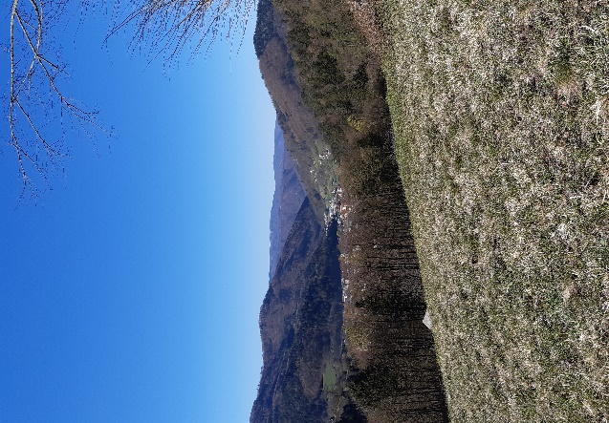
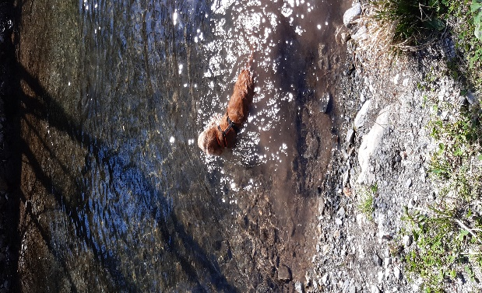

V Labinjah smo zavili na pot v Poče. Pot smo poznali, ker smo šli po njej že večkrat. Bila je nekje srednje zahtevna, dolga pa prib. 1h. Ni bilo še pretirano vroče. Šli smo skozi Poče v Laznico ter se še prej ustavili v akumulacijskem jezeru kjer se je naš pes lahko ohladil. V Trebenčah smo šli na poz skozi Hadalinov kozolec kjer so imeli tudi konje. Šli smo naravnost po poti in tako prišli na Brce. Mama mi je pred nekaj dnevi pokazala bližnjico iz Cerkna do doma, da ti ni treba po cesti in ta dan smo se odločili iti po njej. Ta pot mi je všeč zaradi samote, ker so naši sosedje pogosto zunaj in te poti ne pozna veliko ljudi. Takrat je bilo že zelo vroče, ker je bila ura dvanajst. Ob poti so rasle rože in vse je spominjalo na pomlad, tudi vreme.
Rože na poti v Labinje.
